Visite du Parlement Européen à Strasbourg
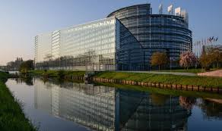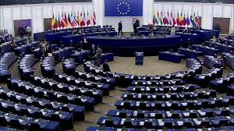

Le bâtiment Louise Weiss, quasiment entouré par la rivière Ill, se place en face de plus anciennes bâtisses, comme les centres Churchill et le Palais de l'Europe, et reste relié à ces derniers par le pont Pierre Pfimlin.
Il a été inauguré en 1999, et immédiatement intégré par le Parlement, jusqu'alors basé au Palais de l'Europe.

Chers Amis
l’Amicale19ussel, vous proposant de visiter le Parlement Européen de Strasbourg, bâtiment WEISS H-1.4, le Mercredi 13 Mai 2020 de 13h00 à 16h00, le programme de la visite comportera une conférence-débat sur le rôle et les activités du Parlement, un passage dans l’hémicycle de 15h00 à 16h00 et un échange avec notre ami François-Xavier BELLAMY Député européen qui nous fait le plaisir de nous accueillir.

Ensuite et en toute liberté, vous pourrez visiter la ville de Strasbourg, ou bien le jeudi si vous le souhaitez.

Inscription : par mail avant le 20 mars : c.auberty@orange.fr
et par l’envoi d’un chèque de 15 € par personne à Claude Auberty, 17 Avenue Hottinguer - 94470 Boissy St Léger.

Les inscriptions ne seront validées qu’à réception du règlement par chèque libellé à : amicale19ussel
Nombre de personnes limitées à 30.
Bien cordialement

